**FORMATO N° 4**

**FORMATO DE COTIZACIÓN Y DECLARACIÓN JURADA DEL PROVEEDOR**

**Señores:**

*Oficina de Abastecimiento / Órgano Encargado de las Contrataciones / Oficina de Logística*

*Nombre de la Entidad Contratante*

**Presente.-**

**Referencia: Solicitud de Cotización – Descripción de la prestación**

De mi mayor consideración,

La siguiente información son datos del ofertante:

|  |  |
| --- | --- |
| **Nombres y Apellidos / Razón Social:** | |
| **DNI:** | **RUC:** |
| **Diección de Notificación:** | |
| **Nombre de Contacto:** | |
| **Telf. Fijo/Móvil:** | **Correo Electrónico:** |
| **Código de Cuenta Interbancario (CCI):1** | **Banco:** |
| **MYPE:** | **SI ( ) NO ( )** |

Al amparo del principio de presunción de veracidad2, **DECLARO BAJO JURAMENTO** lo siguiente:

1. Soy responsable de la veracidad de los documentos e información que presento para la presente contratación.

2. Cumplir en todos los extremos con los Términos de referencia o Especificaciones técnicas, según corresponda, que cuento con stock suficiente y a su libre disposición para atender la contratación, y me someto a cualquier indagación posterior a la contratación que sea necesaria.

3. No percibir ningún ingreso como remuneración ni pensión del Estado Peruano (Institución Pública o Empresa del Estado) y no me encuentro incurso dentro de la prohibición de la doble percepción e incompatibilidad de ingresos, las únicas excepciones las constituyen la percepción de ingresos por función docente efectiva y la percepción de dietas por participación en uno (1) de los directorios de Entidades o empresas estatales o en Tribunales Administrativos o en otros órganos colegiados.

4. No tener impedimento de contratar con el Estado**3**.l

5. No tener inhabilitación vigente**4**para prestar servicios al Estado en los casos de: Inhabilitación vigente para prestar servicios al Estado, conforme al Registro Nacional de Sanciones contra Servidores Civiles – RNSSC, Inhabilitación Administrativa ni judicial vigente con el Estado, Impedimento para ser postor o contratista, expresamente previstos por las disposiciones legales y reglamentarias sobre la materia, e Inhabilitación o sanción del colegio profesional de ser el caso.

6. No encontrarme en una situación de conflicto de intereses de índole económica, política, familiar o de otra naturaleza que puedan afectar la contratación.

7. No haber incurrido y me obligo a no incurrir en actos de corrupción, así como respetar el principio de integridad y observar las disposiciones anticorrupción que forman parte del contrato.

8. Autorizo ser notificado mediante correo electrónico, en caso resulte escogido como proveedor, a la dirección electrónica señalada en el presente documento.

9. Autorizar que los pagos a nombre de mi representada sean abonados en la cuenta que corresponde al CCI y entidad bancaria señalados por mi persona. Asimismo, dejo constancia que el comprobante de pago a ser emitida por mi representada, una vez cumplida o atendida la correspondiente Orden de Compra y/o Servicio o las prestaciones en bienes y/o servicios materia del contrato, queda cancelada para todos sus efectos, mediante la sola acreditación del importe del referido comprobante de pago a favor de la cuenta en la entidad bancaria, a que se refiere líneas arriba.

10. No divulgar, relevar, entregar o poner a disposición de terceros, salvo autorización expresadel Gobierno Regional Lambayeque, la información proporcionada por esta para la prestación delservicio y/o entrega de bienes, y en general toda información a la que tenga acceso o la quepudiera producir como parte de los servicios o bienes que presta o entrega, durante ydespués de concluida la contratación, comprometiéndose a mantener la confidencialidad dela información y a no utilizarla para ningún otro propósito para el que fue requerido.

11. Aceptar en su integridad los Términos de referencia o las Especificaciones técnicasproporcionadas por la *[Nombre de la Entidad],* conforme a las condiciones y plazosestablecidos, adjuntando para tal efecto la siguiente propuesta económica**5**:

|  |  |  |  |  |  |
| --- | --- | --- | --- | --- | --- |
| **ÍTEM**  **(De corresponder)** | **DESCRIPCIÓN** | **UNIDAD DE MEDIDA** | **CANTIDAD** | **PRECIO UNITARIO** | **PRECIO TOTAL**  **(Incluye los impuestos de Ley)** |
| 01 | Nombre del bien y/o servicio |  |  |  |  |
| 02 | Nombre del bien y/o servicio |  |  |  |  |
|  | **TOTAL6** |  |  |  |  |

Tipo de Cambio: [*Completar*]

|  |  |
| --- | --- |
| **GARANTIA**  (De corresponder) |  |
| **PLAZO DE ENTREGA:** |  |

La oferta indicada incluye todos los tributos, instalación, pruebas, transportes, costos laborales, conforme a la legislación vigente, así como cualquier otro costo que pueda tener incidencia sobre el valor del bien y/o servicio ofertado. En tal sentido el Gobierno Regional Lambayeque,no realiza pago adicional de ninguna naturaleza por costos o gastos no considerados en el precio ofertado.

Esta oferta es válida y firme por un periodo mínimo de *[Según establezca la Entidad]***7,** a partir de la fecha de presentación de la presente oferta y se conviene u obliga que la oferta **pueda ser aceptada por el Gobierno Regional Lambayeque,**en cualquier momento antes que expire el periodo indicado.

Asimismo, manifiesto que lo mencionado responde a la verdad de los hechos y me atengo a lo establecido en la normativa vigente, y que si lo declarado es falso estoy sujeto a las acciones legales y penales correspondientes, en caso de verificarse su falsedad.

Ciudad, _________ de ______de 20__

_____________________________________

Firma

NOMBRES Y APELLIDOS / RAZON SOCIAL

RUC:

--------------------------------------------------------------------------

**1 Código de cuenta interbancario, el mismo que consta de 20 dígitos y debe estar asociado a su número de RUC, debiendo consignar la entidad bancaria de procedencia y el tipo de moneda.**

**2 Numeral 1.7 – Principio de presunción de veracidad, Artículo IV del Título Preliminar de la Ley N° 27444- Ley del Procedimiento Administrativo General.**

**3 Numeral 11.1 del Artículo 11 de la Ley.**

**4 Artículo 242 de la Ley N° 27444 – Ley del Procedimiento Administrativo General**

**5 El cuadro de la oferta económica es un modelo referencial, puede añadirse más columnas y/o filas según se crea conveniente.**

**6 Los montos a ser ingresados en el cuadro deben ser redondeados a dos dígitos.**

**7 La Entidad debe considerar un plazo que le permita realizar las gestiones internas para formalizar la contratación.**

**FORMATO N° 5**

**OFERTA ECONÓMICA**

Señores

Oficina de Logística

Gobierno Regional Lambayeque

Presente. -

Ref.: Solicitud de Cotización - (Indicar la denominación de …….

Estimados señores:

Por medio del presente, en calidad de ofertante y después de haber examinado y aceptar en su integridad de las (especificaciones técnicas y/o Términos de referencia) proporcionadas por el Gobierno Regional Lambayeque, me comprometo con la presente a la ejecución de la prestación, conforme a las condiciones y plazos establecidos adjunto para tal efecto la siguiente propuesta económica:

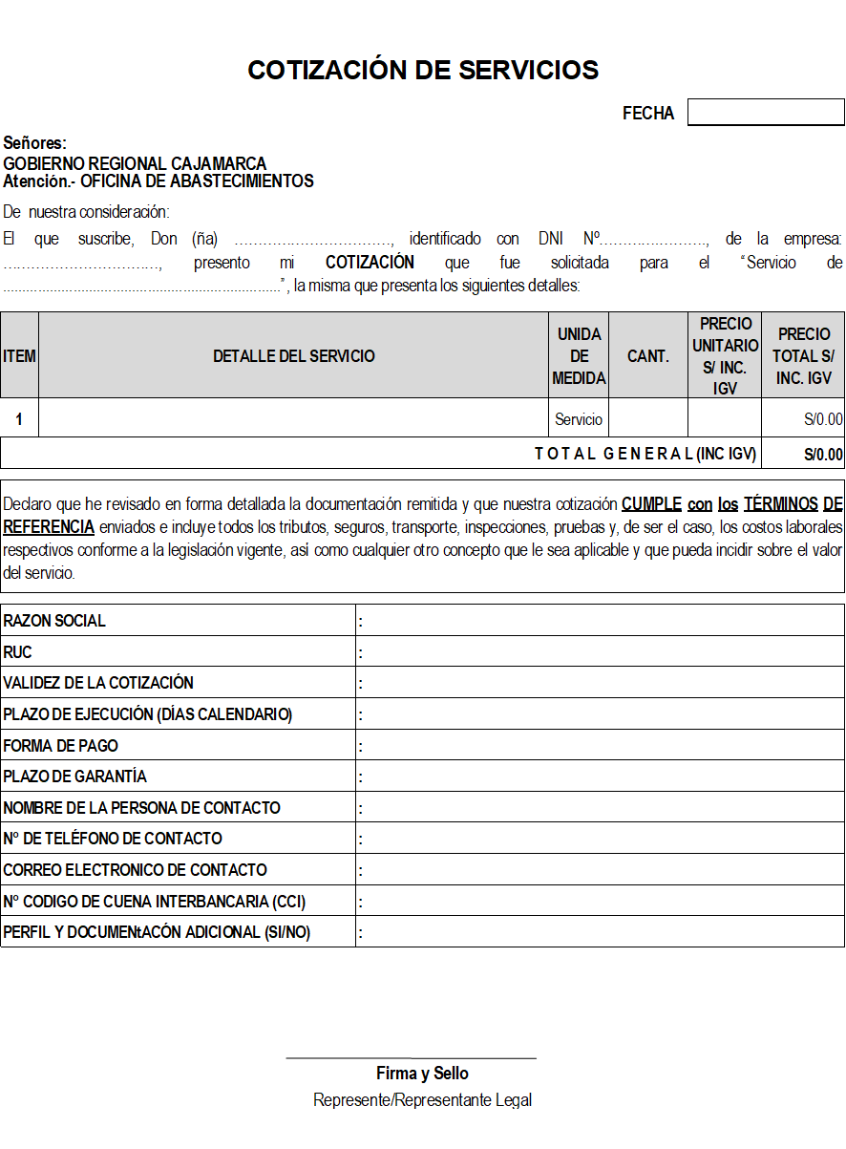

**FORMATO N.º 6**

**CARTA – AUTORIZACIÓN (PARA EL PAGO CON ABONOS EN LA CUENTA INTERBANCARIA DEL PROVEEDOR/A)**

Señores:

OFICINA DE LOGÍSTICA.

GOBIERNO REGIONAL LAMBAYEQUE

Presente.-

Asunto: Autorización para el pago con abonos en cuenta

Por medio de la presente, comunico a Ud. que el número del Código de Cuenta interbancaria (CCI) es:

N° CCI:__________________________

Banco:___________________________

Tipo de moneda:_____________________________

Titular de la cuenta:_________________________________________________

Numero de RUC:__________________________________

NOTA: La omisión de alguno de los datos solicitados considera no válida la cotización.

Agradeciéndole se sirva disponer la conveniente para que los pagos sean abonados en la cuenta que corresponde al indicado CCI.

Asimismo dejo constancia que el comprobante de pago a ser emitido por mi representada, una vez cumplida o atendida la correspondiente Orden de Compra y/o de Servicio, quedará cancelada para todos sus efectos, mediante la sola acreditación del importe del abono en cuenta, a favor de mi representada, según los datos proporcionados.

Adicionalmente se consignara la cuenta de detracción de ser el caso

Atentamente,

Firma del Representante Legal

Nombre o Razón Social:

**FORMATO N° 7**

**DECLARACIÓN JURADA DE NORMAS ANTISOBORNO Y ANTICORRUPCIÓN**

Señores:

Oficina de Logística

Gobierno Regional Lambayeque

- De mi consideración

El que suscribe………………………………………., con DNI N° ………………., con RUC Nº………………………………., domiciliado en…………………………………….., declaro y garantizo BAJO JURAMENTO lo siguiente:

No tener, directa o indirectamente, o tratándose de una persona jurídica a través de sus socios, integrantes de los órganos de administración, apoderados, representantes legales, funcionarios, asesores o personas vinculadas a los impedimentos señalados en el TUO de la Ley de Contrataciones del Estado y su Reglamento, ofrecido, negociado o efectuado, cualquier pago o, en general, cualquier beneficio o incentivo ilegal en relación al contrato. Asimismo, el proveedor/a / consultor/a se obliga a conducirse en todo momento, durante la ejecución del contrato, con honestidad, probidad, veracidad e integridad y de no cometer actos ilegales o de corrupción, directa o indirectamente o a través de sus socios, accionistas, participacionistas, integrantes de los órganos de administración, apoderados, representantes legales, funcionarios, asesores y personas vinculadas a las que se refieren los impedimentos señalados en el Reglamento de la Ley de Contrataciones del Estado.

Además, el proveedor/a / consultor/a se compromete a i) comunicar a las autoridades competentes, de manera directa y oportuna, cualquier acto o conducta ilícita o corrupta de la que tuviera conocimiento; y ii) adoptar medidas técnicas, organizativas y/o de personal apropiadas para evitar los referidos actos o prácticas. De la misma manera, proveedor/a / consultor/a es consciente que, de no cumplir con lo anteriormente expuesto, se someterá a la resolución de la orden de servicio/orden de compra o contrato y a las acciones civiles y/o penales correspondientes a que hubiera lugar.

Chiclayo, de 20__

Atentamente,

Firma del Representante Legal

Nombre o Razón Social